В Центре социального обслуживания «Троицкий» стартовал проект «Культура ума»
05.12.2016
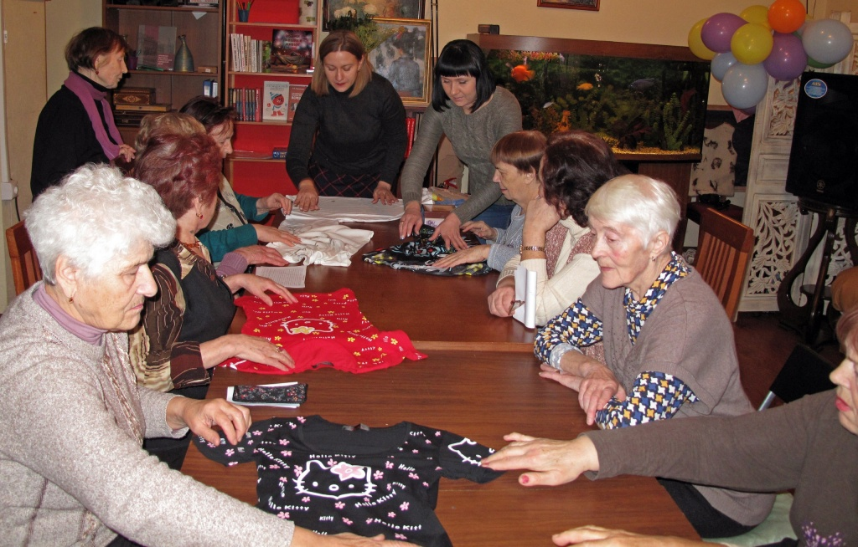

В Центре социального обслуживания «Троицкий» стартовал проект «Культура ума». Фото : ГБУ ЦСО "Троицкий"
В рамках проекта «Культура ума», ориентированного на женскую половину отделения дневного пребывания Центра социального обслуживания «Троицкий», 3 декабря состоялся мастер-класс. Во время мероприятия всех женщин обучали правильной организации вещей.
- На мастер-классе хозяйкам рассказали о правильном и эффективном хранении вещей. Участницы оттачивали приемы складывания одежды и салфеток, - сообщили в ЦСО «Троицкий».
Обучающую встречу провели сотрудницы Центра. По их словам, теперь их ученицы, благодаря новым знаниям, смогут оптимизировать место в шкафу. Навыки также будут полезны при сборе чемодана в путешествие.

Адрес страницы: http://tinao.mos.ru/presscenter/news/detail/4364696.html
Префектура Троицкого и Новомосковского административных округов города Москвы

